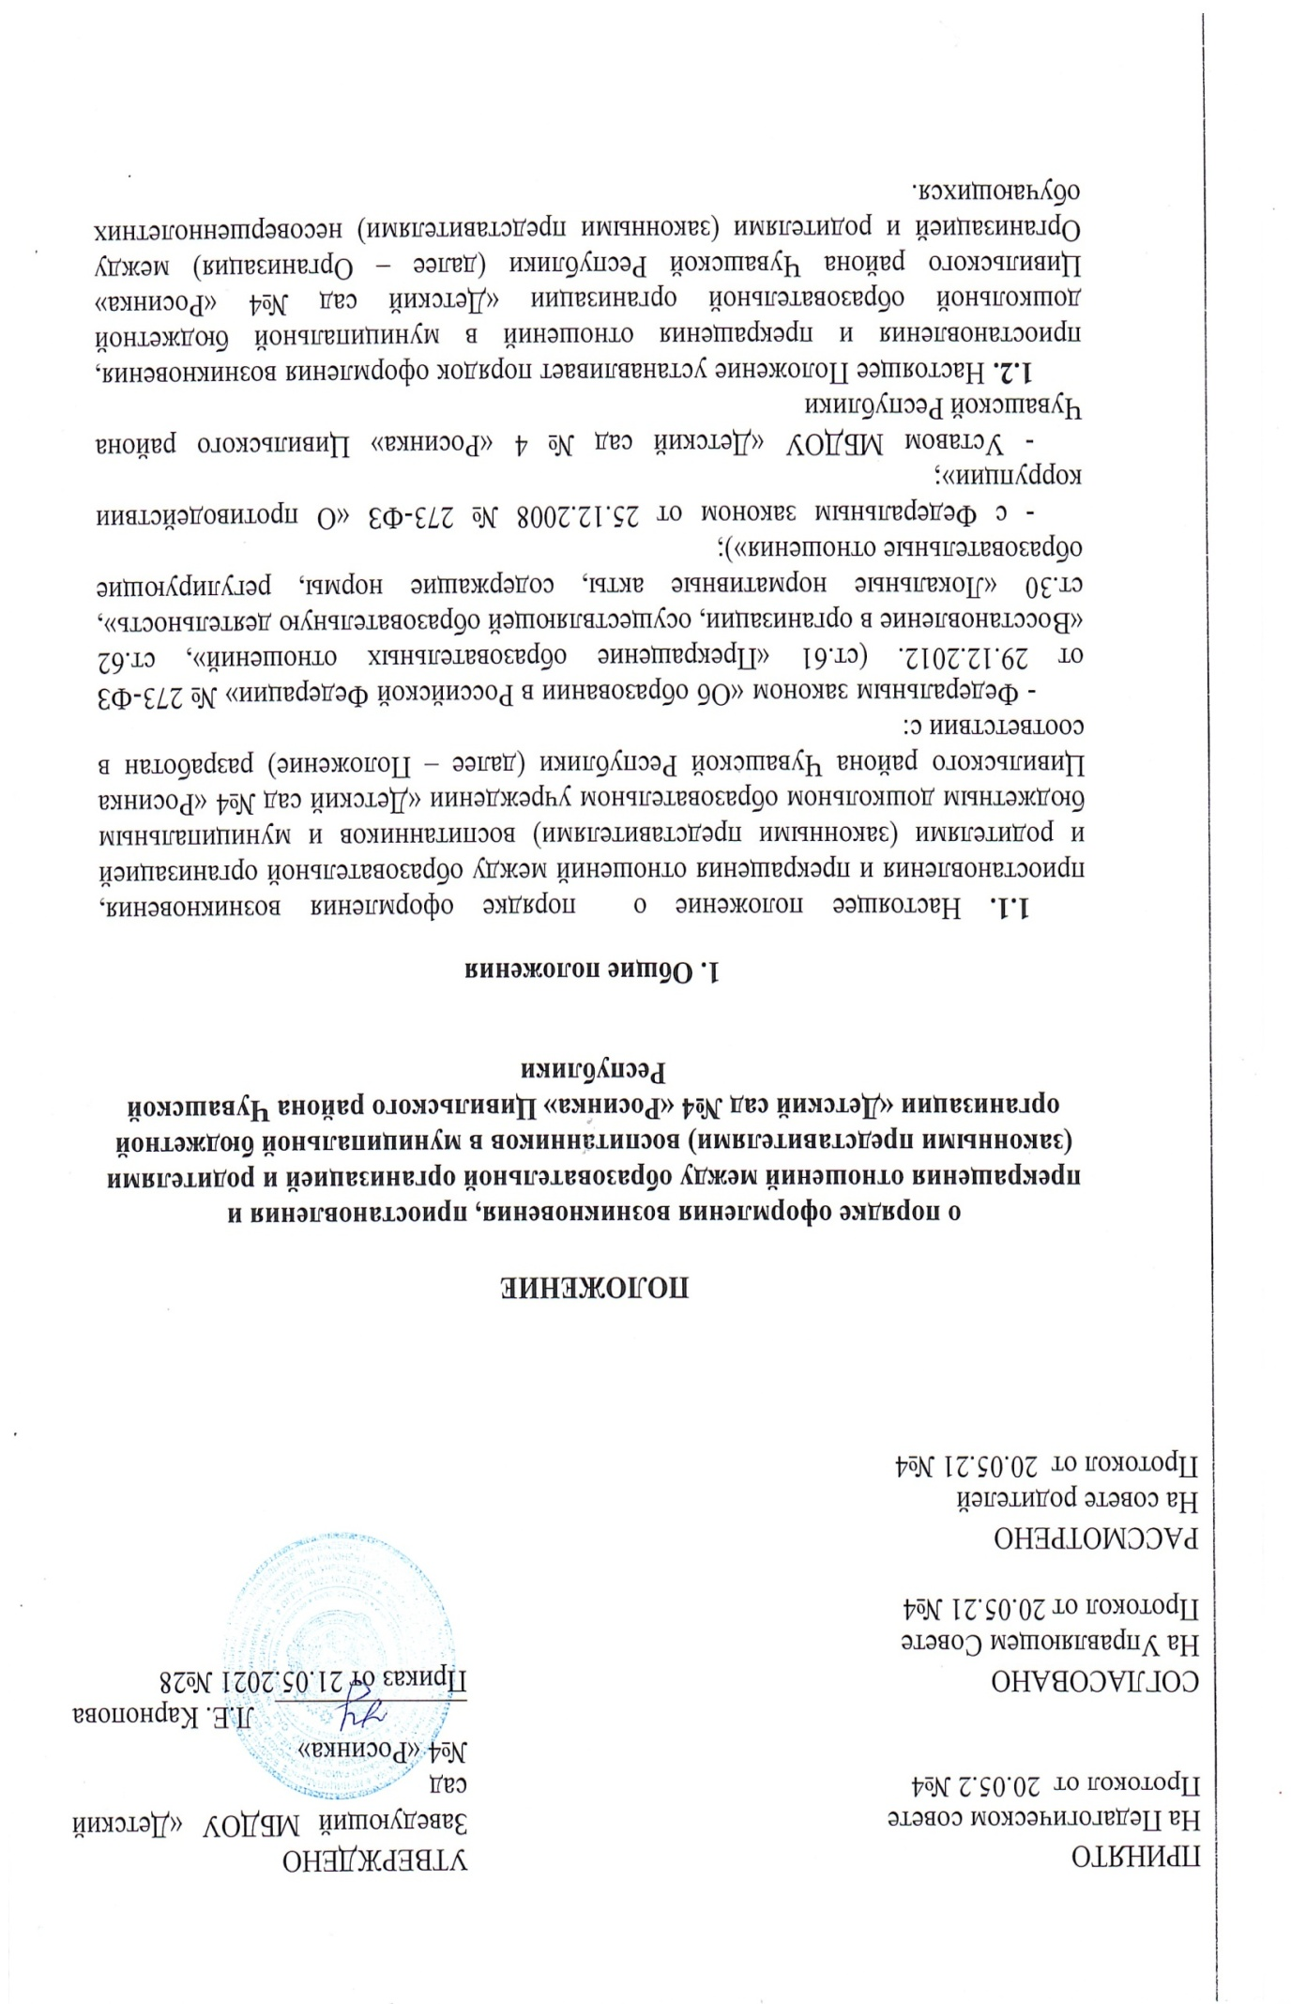
1.3. Информацию о порядке приема воспитанников родители (законные представители) могут получить:
- на информационном стенде Организации;
- на официальном сайте Организации;
1.4. Положение вступает в силу с момента издания приказа об утверждении Положения и действует до внесения изменения.
1.5.Положение считается пролонгированным на следующий период, если нет дополнений и изменений.

2. Возникновение образовательных отношений
2.1. Основанием возникновения образовательных отношений является заявление родителей (законных представителей) ребенка, распорядительный акт Организации о приеме лица на обучение по образовательным программам дошкольного образования.
Образовательные отношения между Организацией и родителями (законными представителями) несовершеннолетних обучающихся возникают при заключении договора об образовании по образовательным программам дошкольного образования при приеме на обучение в Организацию.
Договор заключается между ДОУ, в лице заведующего, и родителями (законными представителями) ребенка, зачисляемого в Организацию.
2.2. Права и обязанности обучающегося и родителей (законных представителей) ребенка, предусмотренные законодательством об образовании и локальными нормативными актами Организации возникают с даты, указанной в распорядительном акте о приеме воспитанника на обучение по образовательным программам дошкольного образования.
2.3.На каждого ребенка с момента приема в образовательное учреждение заводится личное дело.

3. Договор об образовании
3.1. Договор об образовании заключается в простой письменной форме между Организацией, в лице заведующего и родителями (законными представителями) ребенка, зачисляемого в ДОО.
3.2. В договоредолжны бытьуказаны основные характеристики предоставляемой услуги (взаимные права, обязанности и ответственность сторон, возникающие в процессе воспитания, обучения, развития, присмотра, ухода и оздоровления детей, длительность пребывания ребенка в Учреждении, а также расчет размера платы, взимаемой с родителей (законных представителей) за содержание ребенка в Организации.
3.3. Договор не может содержать условий, ограничивающих праваили снижающих уровень гарантий обучающихся по сравнению с установленным законодательством об образовании. Если такие условия включены в договоры, то они не подлежат применению.
3.4. В договоре указывается срок его действия.
3.5. Ответственностьза неисполнение или ненадлежащее исполнение обязательств по договору стороны несут в порядке, установленном действующим законодательством.

4. Изменениеобразовательных отношений
4.1. Образовательные отношения изменяются в случае измененияусловий получения обучающимся образования по образовательным программам дошкольного образования или дополнительной образовательной программе, повлекшего за собой изменениевзаимных прав и обязанностей обучающегося и Организации.
4.2. Образовательные отношения могут быть изменены как по инициативе родителей (законных представителей) несовершеннолетнего обучающегося по заявлению в письменной форме, так и по инициативе Организации.
4.3. Основанием для измененияобразовательных отношений является распорядительный акт (приказ), изданный заведующим или уполномоченным им лицом. Если с обучающимся (родителями (законными представителями) несовершеннолетнего обучающегося заключен договор об образовании, распорядительный акт издается на основании внесения соответствующих изменений в такой договор.
4.4. Изменения, внесенные в договор, вступают в силу после издания распорядительного акта (приказа) заведующего об изменении образовательных отношений.
5. Приостановление отношений
5.1. Отношения могут быть временно приостановлены в случае:
- Болезни воспитанника;
- Санаторно-курортного лечения воспитанника;
- Отпуска родителей (законных представителей);
- Отпуска для оздоровления ребенка в летнее время сроком не более 75 дней;
- Карантина в Организации;
- Ремонта в Организации;
- Нарушение температурного режима в Организации;
5.2. Приостановление отношений по инициативе родителей (законных представителей) возникают на основании их заявления.
5.3. Приостановление отношений по инициативе Организации возникают на основании распорядительного акта (приказа) заведующего Организации.

6. Прекращение образовательных отношений
6.1. Образовательные отношения прекращаются в связи с получением дошкольного образования (с завершением обучения);
6.2. Образовательные отношения могут быть прекращены досрочно вследующих случаях:
- по инициативе родителей (законных представителей)несовершеннолетнего обучающегося, в том числе, в случае переводаобучающегося для продолжения освоения образовательной программы в другуюорганизацию, осуществляющую образовательную деятельность;
- по обстоятельствам, не зависящим от воли обучающегося и родителей (законных представителей) несовершеннолетнего обучающегося) и Организации,осуществляющей образовательную деятельность, в том числе, в случае ликвидации Организации, осуществляющей образовательную деятельность, аннулирования лицензии на осуществление образовательной деятельности.
6.3.Родители (законные представители) вправе расторгнуть взаимоотношения лишь при условии оплаты Организации родительской платы за присмотр и уход обучающегося.
6.4. Порядок перевода обучающегося из одной Организации в другую устанавливается федеральным органом исполнительной власти, осуществляющим функции по выработке государственной политики и нормативно-правовому регулированию в сфере образования.
6.5. Досрочное прекращение образовательных отношений по инициативе обучающегося или родителей (законных представителей) несовершеннолетнего обучающегося невлечет за собой возникновение каких-либо дополнительных, в том числе материальных обязательств указанного перед Организацией.
6.6.Основанием для прекращения образовательных отношений является распорядительный акт Организации об отчислении обучающегося.
Если с обучающимся или родителями (законными представителями) несовершеннолетнего обучающегося заключен договор об оказании платных образовательных услуг, при досрочном прекращении образовательных отношений такой договор расторгается на основании распорядительного акта об отчислении обучающегося из Организации.
Права и обязанности обучающегося, предусмотренные законодательством об образовании и локальными нормативными актами Организации, прекращаются с даты его отчисления из Организации.

